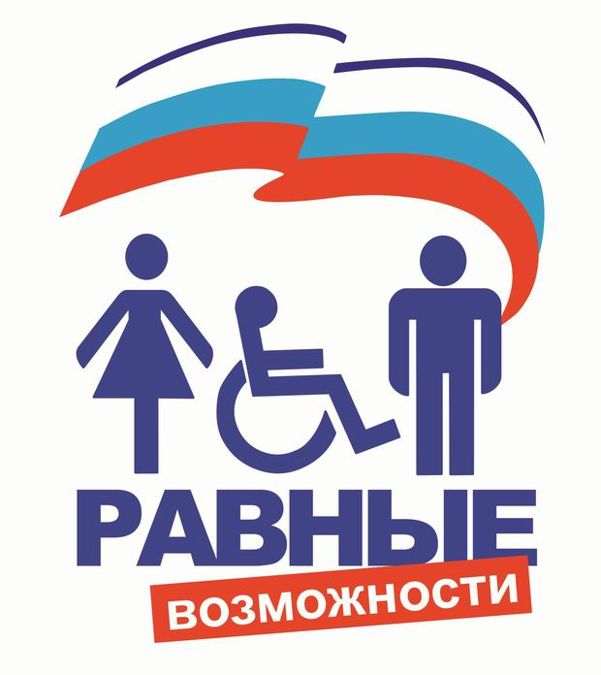
ДОСТУПНАЯ СРЕДА

Реабилитация людей с ограниченными возможностями здоровья является актуальной проблемой для общества и приоритетным направлением государственной социальной политики.
В России началась реализация программы по созданию (безбарьерной ) доступной среды для инвалидов и малобильных групп населения. Безбарьерная среда - это обычная среда, дооборудованная с учетом потребностей, возникающих в связи с инвалидностью, и позволяющая людям с особыми потребностями вести независимый образ жизни. Одной из важных задач программы является создание необходимых условий для безбарьерной среды, дружелюбной окружающей среды, благодаря которым возможно наиболее полное развитие способностей и максимальная интеграция инвалидов в общество.
Критерием оценки такой политики является доступность для инвалида физической среды, включая жилье, транспорт, образование, работу и культуру, а также доступность информации и каналов коммуникации.
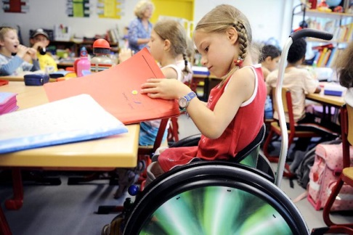
Инклюзивное (франц. inclusif – включающий в себя, от лат. include – заключаю, включаю) или включенное образование – термин, используемый для описания процесса обучения детей с особыми потребностями в общеобразовательных организациях.
Сегодня в России насчитывается большое количество детей с ограниченными возможностями здоровья. Инклюзивное образование дает им возможность учиться и развиваться в среде обычных дошкольников. При этом всем детям инклюзивной группы предоставляются равные условия для того, чтобы включиться в образовательный процесс.
Совместное обучение дошкольников с разными стартовыми возможностями допустимо, если в образовательном учреждении созданы специальные условия для воспитания и обучения.

Существует восемь основных принципов инклюзивного образования:
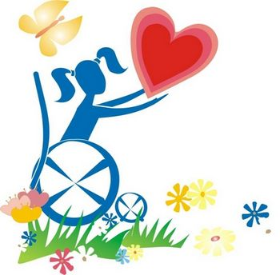
1. Ценность человека не зависит от его способностей и достижений.
2. Каждый человек способен чувствовать и думать.
3. Каждый человек имеет право на общение и на то, чтобы быть услышанным.
4. Все люди нуждаются друг в друге.
5. Подлинное образование может осуществляться только в контексте реальных взаимоотношений.
6. Все люди нуждаются в поддержке и дружбе ровесников.
7. Для всех обучающихся достижение прогресса скорее может быть в том, что они могут делать, чем в том, что не могут.
8. Разнообразие усиливает все стороны жизни человека.

Инклюзивное дошкольное образование
Когда речь заходит об инклюзивном образовании, с точки зрения родителей многое остаётся расплывчатым и туманным. Особенно, когда говорят о такой его разновидности, как дошкольное образование инклюзивного характера.
Инклюзивное дошкольное образование подразумевает совместное обучение в ДОУ здоровых детей и детей с особенными потребностями.
На каких законодательных актах базируется инклюзивное дошкольное образование?
На территории Российской Федерации положение об инклюзивном образовании закреплено в Конституции РФ, в законе «Об образовании», а также в законе «О социальной защите инвалидов в РФ». На международном уровне правовая база, обеспечивающая возможность всесторонней реализации и внедрения проектов в области инклюзивного образования (в том числе, и дошкольное образование), опирается на Конвенцию о правах ребёнка и на Протокол №1 Европейской конвенции о защите прав и свобод человека.
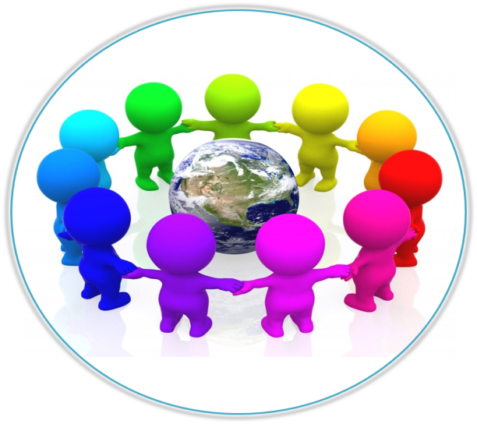
Каким бывает инклюзивное дошкольное образование?
Инклюзивное дошкольное образование реализуется в двух основных формах.
- При ДОУ могут быть организованны специальные группы для детей с особыми потребностями. Несмотря на то, что особенные дети обучаются отдельно, они остаются включёнными в социальную жизнь ДОУ, наравне со здоровыми детьми участвуют в общественных мероприятиях и т.д. Обыкновенно, в специальных группах обучаются дети, имеющие отклонения и задержки в психическом и интеллектуальном развитии.
- В другой форме инклюзивное дошкольное образование реализуется путём непосредственного включения детей с особыми потребностями в состав группы, где они занимаются на общих основаниях со всеми детьми. Этот вариант чаще применяется при условии сохранности интеллекта у детей-инвалидов.
Как влияет инклюзивное дошкольное образование на результаты обучения и социальной интеграции детей?
Совместное обучение и развитие здоровых детей и детей с особыми потребностями необходимо, в первую очередь, для того, чтобы решить проблемы с социальной адаптацией последних. В детском сообществе воспитывается толерантность и равноправное отношение к детям-инвалидам. В ситуации, когда инклюзивным становится именно дошкольное образование, этот путь наиболее эффективен, ведь дети дошкольного возраста не имеют опасных предубеждений насчёт сверстников, которые волею судьбы являются не такими, как все.
Многолетний опыт инклюзивного образования в Англии позволил исследователям доказать, что дети, обучающиеся в подобных группах, показывают более высокие результаты. Причём, имеются ввиду как результаты здоровых детей, так и результаты детей с особыми потребностями.
Имеет ли инклюзивное дошкольное образование негативные последствия для обеих сторон?
Многие родители переживают из-за того, что педагог или воспитатель будет уделять здоровым детям недостаточно внимания по причине того, что ему постоянно придётся тратить своё драгоценное время на особых детей. Однако в обыкновенную группу включают не более 2-3 детей с особыми потребностями, и педагог уделяет им столько же внимания, сколько и здоровым детям. Если речь идёт о детях-инвалидах с полной сохранностью интеллекта, то они, как правило, не имеют совершенно никаких дополнительных потребностей, которые бы вынуждали педагога задерживать всю остальную группу детей в процессе обучения.
Для детей с ограниченными потребностями дошкольное образование, полученное на общих основаниях – это реальный шанс избавиться от многих трудностей социально-психологического характера, с которым вынуждено сталкиваться большинство детей-инвалидов.
